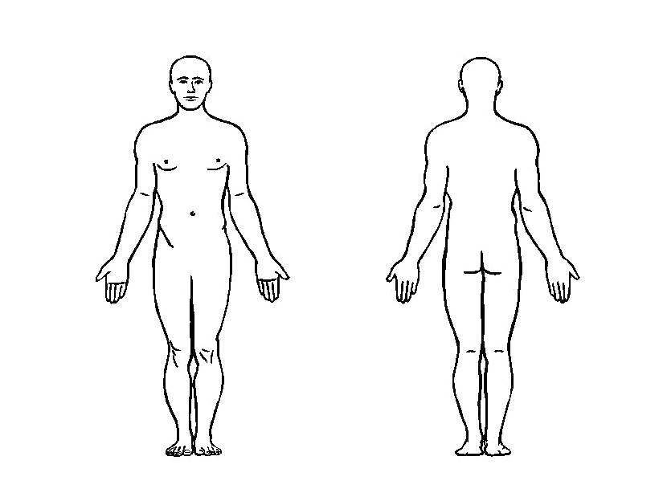
Stavba lidského těla
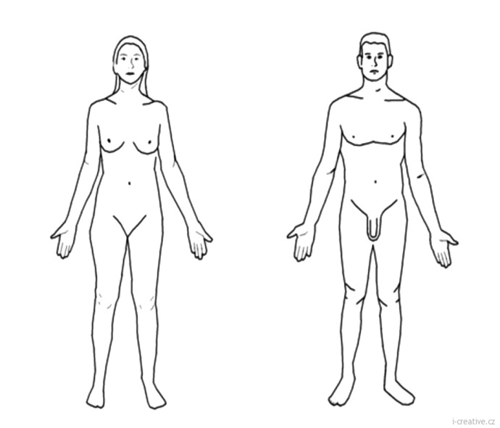
1. Hlava – vlasy, temeno, týl, čelo, brada, tvář, oči, uši, nos, obočí, ústa

2. Krk

3. Trup – hrudník, prsa, břicho, pupek, záda, hýždě, tříslo, vagina, penis

4. Horní končetina – rameno, paže, loket, předloktí, ruka, prsty, dlaň, hřbet ruky

5. Dolní končetina – stehno, koleno, holeň, lýtko, pata, kotník, noha, chodidlo, nárt

